Ihr Strickurlaub - Erleben Sie Ihre Kreativität

 |  | 

Auch im Namen von Rita und René Baart(und Nino) herzlich willkommen
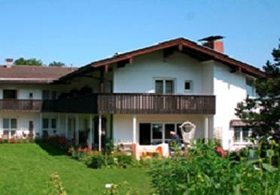
im Haus Seegarten Fischhauser Str. 4 b 83727 Schliersee Tel.: 08026/920587 http://www.haus-seegarten.de
zu einem
Strickurlaub in entspannter Atmosphäre mit Blick auf den Schliersee.
 |  | 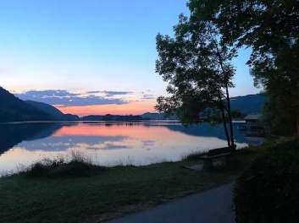
Stricken in Gesellschaft ist immer etwas Besonderes. Ich bin eine begeisterte Strickerin und möchte meine Begeisterung gern mit Ihnen teilen. Trotzdem kann und weiß ich auch nicht alles, es ist immer toll, wenn Anregungen und Ideen, Erfahrungen, Tipps ausgetauscht werden können.
Vielleicht schaffen wir es gemeinsam, im Verlauf der Strickwoche Ihr einzigartiges, individuelles Strickwerk zu (er)schaffen.

Wir stricken, was Sie mögen. Lassen Sie sich u. a. von meinen Modellen auf meiner Website inspirieren.

Tipp: Es hat sich als sinnvoll erwiesen, im Vorfeld über Ihr geplantes Projekt zu sprechen. Gern bringe ich Wolle und Anleitungen mit.
Lydia Tebroke  geb. 1958, leidenschaftliche Strickerin.  Zedernweg 35  76149 Karlsruhe  Mobil 0174.3414393  E-Mail: lydia@wollig-kreativ.de  WEB: www.wollig-kreativ.de  Shop: www.wollig-kreativ.shop |  | 

Termine
2026

Sommer:  Sonntag, 7. bis Sonntag, 14. Juni 2026  Krankheitsbedingt ein Platz frei. (07.05.26)  Sonntag, 14. bis Sonntag, 21. Juni 2026  Ausgebucht | Herbst:  Samstag, 26. September bis Samstag, 3. Oktober 2026  Ausgebucht  Samstag, 3. bis Samstag, 10. Oktober 2024  Ausgebucht  Samstag, 10. bis Samstag, 17. Oktober 2026  11. September 2024: Ausgebucht

2027

Winter:  Samstag, 9. bis Samstag, 16. Januar 2027  Ausgebucht  Samstag, 16. bis Samstag, 23. Januar 2027  Wahrscheinlich ausgebucht | Frühling:  Samstag, 27. Februar bis Samstag, 3. März 2027  Ausgebucht  Samstag, 6. bis Samstag, 13. März 2027  Ausgebucht  Samstag, 13. bis Samstag, 20. März 2027  Ausgebucht
Frühsommer:  Sonntag, 30. Mai bis Sonntag, 6. Juni 2027  Ausgebucht  Sonntag, 6. bis Sonntag, 13. Juni 2027  Ausgebucht  Sonntag, 13. – Sonntag, 20. Juni 2027  Ausgebucht | Herbst:  Sonntag, 10. bis Sonntag, 17. Oktober 2027  Ausgebucht  Sonntag, 17. – Sonntag, 24. Oktober 2027  Ausgebucht  Sonntag, 24. – Sonntag, 31. Oktober 2027  Ausgebucht
Grundsätzlich ist es immer möglich, sich bei zeitlicher Flexibilität auf die Warteliste zu den einzelnen Terminen setzen zu lassen.
Bitte darüber hinaus unter „Termine“ nachschauen wegen der noch verfügbaren Plätze.
Die Internetseite ist in der Regel aktueller als dieses Infoblatt.

Das Haus:
Wir wohnen im Haus Seegarten, einem familiengeführten Haus mit natürlich-herzlicher Atmosphäre.
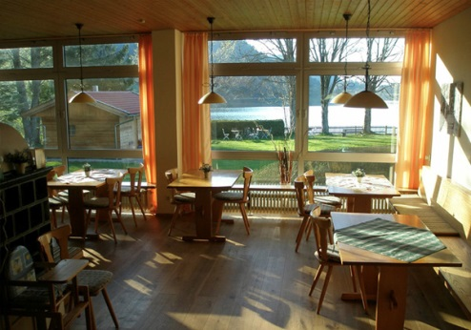 | Die Zimmer sind als kleine Ferienwohnungen konzipiert mit einer kleinen Pantryküche und einem Duschbad.  Manche haben einen Balkon und Aussicht auf den Garten bzw. die Berge. Andere haben bodentiefe Aussichtsfenster mit Blick auf den See. Morgens wird ein in familiärer Atmosphäre ein reichhaltiges Frühstück serviert.  Abends gibt es an einigen Tagen die Möglichkeit, im Haus eine zünftige, liebevoll zubereitete Vesper zu uns zu nehmen. Oder wir gehen schön auswärts zum Essen.  Tagsüber gibt es auf Wunsch Kaffee und Kuchen.  Wer möchte, kann in der hauseigenen Sauna entspannen.
Joggerinnen und Walkerinnen und auch Spaziergängerinnen brauchen nur aus dem Haus durch den Garten an den See und können loslegen. Eine Runde um den See beträgt ca. 8,5 km.  Die nahegelegenen Berge laden zu Wanderungen geradezu ein.  Allerdings währt der Winter in den Bergen länger, sodass Bergwanderungen im Oktober, Januar und März/April manchmal nur eingeschränkt möglich sind. | 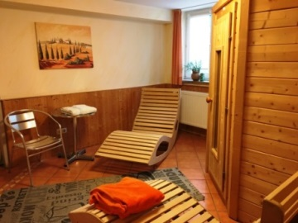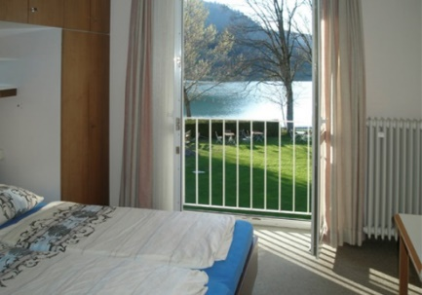  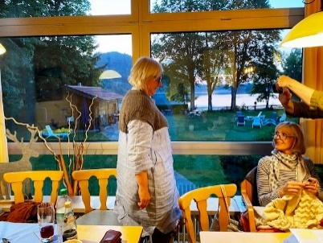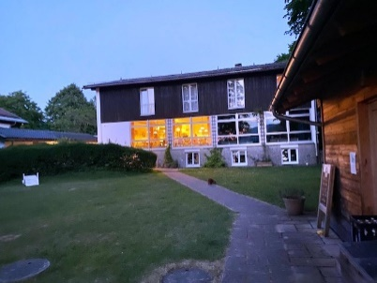
Einige Eindrücke:
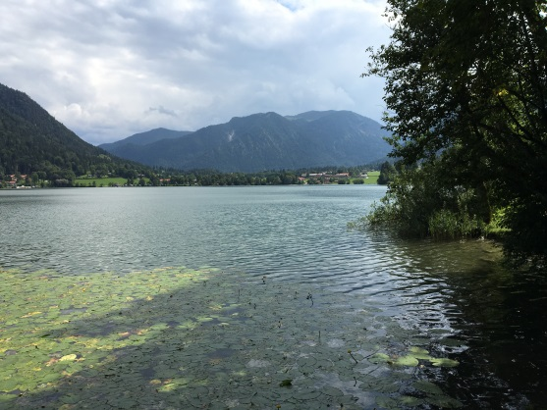
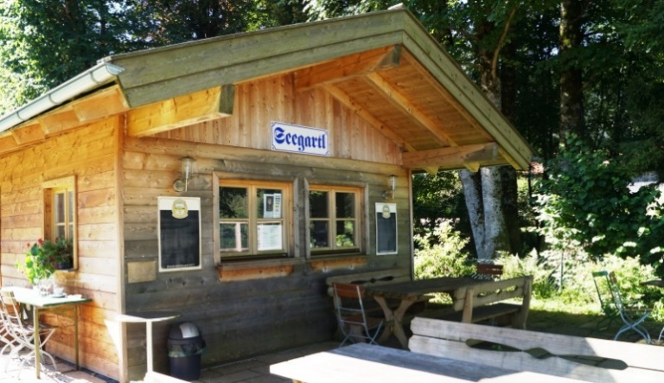

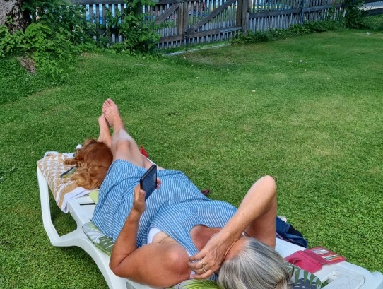
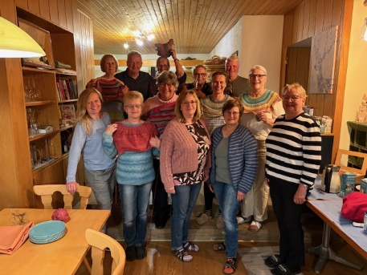 | Die Gruppe:  Es werden max. ca. 12 Strickerinnen sein.  Die Mindestteilnehmerinnenzahl liegt bei 5.  Es sollte von allen die gesamte Woche gebucht werden, sodass nicht täglich „Neueinsteigerinnen“ dazukommen und eine gewisse Homogenität und Kontinuität gewährleistet ist.  Wenn jemand nur 4 oder 5 Tage kommen kann, ist das allerdings kein Problem.
Auf jeden Fall stimmt: | 
Die Preise:
Meine Betreuung:

Pauschalbeitrag für Vor- und Nachbereitung sowie Betreuung für eine Woche pro Person: 350 €
Haus Seegarten:

2026:
Winter, Frühjahr und Herbst:  7 Übernachtungen im Einzelzimmer,  mit Frühstück, Kaffee tagsüber ohne Mengenbegrenzung (Espresso, Cappuccino, Latte gegen Berechnung)  63 € pro Nacht.  Kuchen, falls gewünscht, 3,50 €; Abendessen, falls gewünscht 15,50 €.  Doppelzimmer, falls Sie mit in Begleitung kommen möchten, 98 € pro Nacht inkl. Frühstück,  Doppelzimmer mit zwei Schlafzimmern (1 vorhanden), auf Anfrage. | Juni:  7 Übernachtungen im Einzelzimmer,  mit Frühstück, Kaffee tagsüber ohne Mengenbegrenzung (Espresso, Cappuccino, Latte gegen Berechnung)  67 € pro Nacht.  Kuchen, falls gewünscht, 3,50 €; Abendessen, falls gewünscht 15,50 €.  Doppelzimmer, falls Sie mit in Begleitung kommen möchten, 101 € pro Nacht inkl. Frühstück,  Doppelzimmer mit zwei Schlafzimmern (1 vorhanden), auf Anfrage.

Für 2027 werden sich die Preise moderat erhöhen.

Alle Preise zuzüglich der evtl. anfallenden Kosten für Ausflüge, Outdoor-Aktivitäten, Museumseintritte, Bergbahnen, Essengehen, Besichtigungen …

Wochengestaltung:
1. Tag:
Anreise Samstag/bzw. Sonntag bis ca. 17 Uhr. Ab dann bin ich gern für Sie da.

Ab 18 Uhr treffen wir uns und lernen uns beim gemeinsamen Abendessen in einem nahegelegenen Gasthof kennen. Wir können schon über Strickideen sprechen, können uns je nach Lust und Fitness anschließend noch zusammensetzen und konkret über die geplanten Projekte sprechen, schon mal die Wolle und die Modelle anschauen ….

2. Tag bis 5./6. Tag
Nach dem gemeinsamen Frühstück geht’s dann los.
Als erstes gibt es eine kleine Vorstellungsrunde. Das hat sich bei den letzten Strickwochen echt bewährt.

Ich bringe bei Bedarf Wolle, Modelle, Anleitungen, Bücher, Strickhefte mit. Selbstverständlich können Sie auch Ihre eigene Wolle und Ihre Ideen mitbringen. Dann fangen wir an zu stricken.
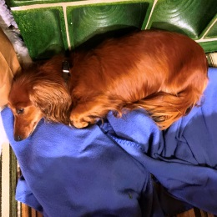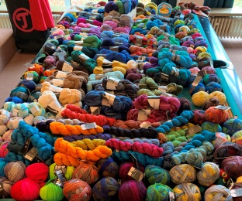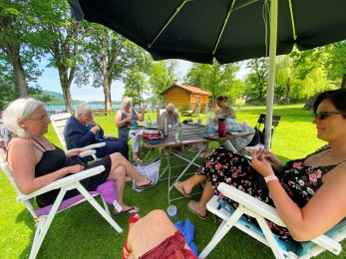

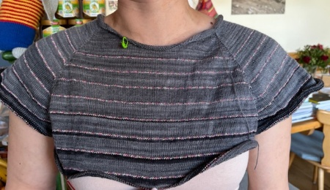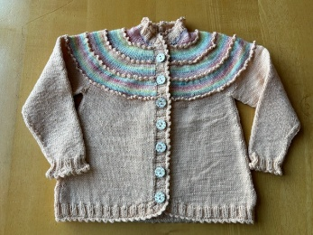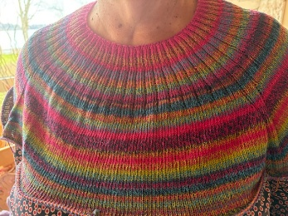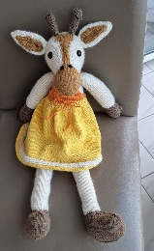
Nach oder vor dem Mittagessen können wir vielleicht einen kleinen Spaziergang machen oder wir stricken einfach weiter. Wir gestalten den Tag nach Lust, Laune und Wetter.
Es hat sich gezeigt, dass die meisten Teilnehmerinnen möglichst viel und ausgiebig stricken möchten. Um nicht ver-, sondern entspannt wieder nach Hause zu fahren, schlage ich ca. 6 Stunden gemeinsames Stricken vor. Wenn Bedarf nach Bewegung, Stadtbummel, Sauna usw. besteht, müssen wir in der Gruppe darüber sprechen, wie wir die Wünsche realisieren können.
Unsere Gastgeber kochen gern 2 – 3 x in der Woche für uns ein Abendessen, wenn wir es möchten. Dieser Service wird im Allgemeinen sehr gern in Anspruch genommen. Auch das Kuchenangebot am frühen Nachmittag hat sich bewährt.
Es hat sich gezeigt, dass es schön ist, am letzten Abend nochmal auswärts essen zu gehen. Das gestalten wir aber nach den Wünschen der Gruppe.
In den letzten Strickwochen haben wir eine Besichtigung der Schafwollspinnerei Höfer in der Nähe von Bad Feilnbach durchgeführt. Das kam bei den Teilnehmerinnen sehr gut an. Auf Wunsch kann ich versuchen, einen Termin für eine Betriebsführung zu vereinbaren.  Hier der Link: https://schafwolle-wendelstein.de/ | 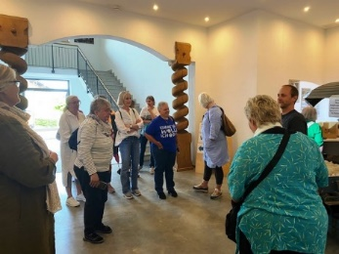
Es gibt noch mehr kleine Betriebe in der Umgebung, in denen in Manufakturen textile Produkte hergestellt werden, z. B. die Handdruckerei Gistl am Tegernsee, die wir auch schon besucht haben
oder auch die Blaudruckerei Henken und Johann in Bad Aibling. Das war im Juni 2024 ein echtes Highlight.
In diesem Jahr waren wir mehrfach in der Heumilchkäserei Tegernsee. Das hat zwar nichts mit Wolle oder Textilien zu tun, war aber hochinteressant.
Darüber hinaus haben wir auch die Büttenpapiermanufaktur in Gmund/Tegernsee besucht. Das war auch lohnenswert.
Es gibt auch ab und zu diese oder jene Kulturveranstaltung, die wir besucht haben.

6./7. Tag: Nach dem gemeinsamen Frühstück müssen wir uns dann leider voneinander trennen.
Die Gegend bietet viele Freizeitmöglichkeiten im Falle, dass Sie nicht ununterbrochen stricken möchten.

Die Kreisstadt Miesbach mit ihrem beschaulichen, historischen Marktplatz, der Tegernsee, Fischbachau , Bayrisch Zell, Rosenheim, Bad Tölz, der Wendelstein … Viele attraktive Ziele erreichen Sie in näherer Umgebung.
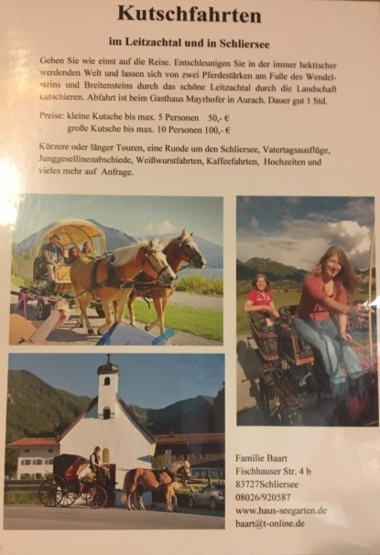 | Bei schönem Wetter bietet René, im Winter, Frühjahr oder Herbst, wenn es seine Zeit zulässt, manchmal eine Kutschfahrt an. Meistens geht es von Aurach, wo Pferde und Kutschen stehen, ins nahegelegene Leitzachtal oder Richtung Bayrisch Zell auf einem wunderschönen Weg.  Die Gruppen, die eine Kutschfahrt gemacht haben, waren immer begeistert.  Wasmeier-Museum:  Das Heimatmuseum, das vom Olympiasieger Markus Wasmeier in seinem Heimatort gegründet wurde, ist fußläufig in ca. 10 Minuten vom Haus Seegarten zu erreichen.  Sonntags gibt es öffentliche Führungen. Oder, wenn wir es ganz exklusiv haben möchten, können wir auch eine individuelle Führung für unsere Gruppe buchen, die allerdings 65 € kostet.  Das Museum hat im März noch nicht geöffnet, aber im Herbst ist es noch offen.
Es gibt keinen „Gruppenzwang“. Wir hatten schon Teilnehmerinnen, die gern möglichst viel unternehmen wollten, und auch welche, die am liebsten nirgendwohin gehen und möglichst viel stricken wollten.
Wenn genügend Autos vorhanden sind, sind Unternehmungen individuell oder in Teilgruppen überhaupt kein Problem, auch kann man unproblematisch mit dem Bus fahren, die Bushaltestelle ist in 5 Min. fußläufig vom Haus Seegarten zu erreichen und mit der Gästekarte kostenfrei zu benutzen. Ich komme ja immer mit dem Auto und habe auch schon oft Fahrdienste erledigt.

An- und Abreise sind bequem mit dem Zug und mit dem Auto durchzuführen. Vom Bahnhof Neuhaus sind es zu Fuß max. 20 Min. Bei Bedarf biete ich Abholung an.
Die Buchung für die Betreuung der Veranstaltung erfolgt über Lydia Tebroke.
Ich leite die Buchung und Ihre Adresse an das Haus Seegarten weiter. Von dort erhalten Sie zum gegebenen Zeitpunkt eine separate Buchungsbestätigung.
Sie erklären sich mit der Buchung damit einverstanden, dass die für die Anmeldung nötigen Angaben für diesen Zweck gespeichert werden und auch zum Zwecke der Buchung an das Haus Seegarten weitergeleitet werden.
Die Buchung gilt als verbindlich, sobald die Anzahlung in Höhe von (50 €) geleistet wurde.
Diese ist umgehend nach Zusendung der Buchungsbestätigung fällig. Die Restzahlung in Höhe von 235/270 € ist vor Anreise fällig.
Bis vier Wochen vor Beginn, ist eine Stornierung Ihrerseits möglich, allerdings behalte ich die Anzahlung (50 €) auf jeden Fall ein. Absage zu einem späteren Zeitpunkt ist möglich, die volle Gebühr ist trotzdem fällig.
Sollte ich die Veranstaltung absagen müssen, zahle ich natürlich alle Beträge voll zurück.
Ausnahme:
Falls pandemiebedingt oder aus katastrophenbedingten Gründen oder aus Gründen höherer Gewalt oder Reise-, Zusammenkunft-Verboten oder sonstigen durch Behörden angeordneten Ein- oder Beschränkungen die Strickwoche ausfallen muss, behalte ich die 50 € Anmeldegebühr als Aufwandsentschädigung ein.
Das gilt auch, wenn die Absage der Veranstaltung durch mich erfolgt, weil – wie im März 2020 – absehbar ist, dass behördliche Anordnungen erfolgen werden.
Die restlichen bereits gezahlten Beträge werden zurückerstattet.
Alle weiteren Auskünfte finden Sie in der Buchungsbestätigung bzw. erteilen wir sie gern telefonisch oder per E-Mail.

Buchung, Zahlung, Haftung des Haus Seegarten:
Unterkunft:
Die Buchung für die Unterkunft erfolgt über das Haus Seegarten und zu den Bedingungen des Hauses, d. h. spätestens vier Wochen vor Antrittstermin muss der Reisepreis bei Stornierung trotzdem bezahlt werden. Zahlung erfolgt entweder im Voraus per Überweisung oder bar während des Aufenthaltes. Bitte beachten Sie, dass vor Ort keine Kartenzahlung möglich ist.
Wichtige Info dazu: Sie können sich darauf verlassen, dass Sie ein Zimmer bekommen, wenn Sie von mir die Bestätigung erhalten. Die Erfahrung der letzten Jahre ergab, dass die eine oder andere doch noch abgesagt hat und sich noch Änderungen ergeben haben. Eine separate Bestätigung vom Haus Seegarten erhalten Sie ca. 4 Wochen vor dem Termin.
Hier zu Ihrer Information die AGBs des Haus Seegarten:1. Gastaufnahmevertrag
Der Gastaufnahmevertrag ist abgeschlossen, sobald die Unterkunft bestellt und von uns zugesagt ist, gleichgültig ob mündlich oder schriftlich. Der Abschluss des Gastaufnahmevertrages verpflichtet sowohl den Gast als auch uns, zur Vertragserfüllung über den gesamten gebuchten Zeitraum.
2. Preise und Bezahlung
Soweit nicht anders vereinbart verstehen sich unsere Preise einschließlich, Bettwäsche, Strom, Endreinigung, Kurtaxe und der gesetzlichen Mehrwertsteuer. Diese wird auf unserer Rechnung gesondert ausgewiesen. Als Bezahlung wird Barzahlung (keine Kartenzahlung) oder Überweisung vorab akzeptiert.3. Stornierungen, spätere Anreise, frühere Abreise
Die gebuchten Ferienwohnungen können bis 4 Wochen vor Reiseantritt storniert werden, ohne dass hierfür Kosten anfallen. Ab dann bis 14 Tage vor Reiseantritt werden 50 % Stornogebühr erhoben, bei späterer Stornierung oder Nichtanreise werden 90 % Stornogebühr fällig. Das gleiche gilt auch für teilweise Stornierung, das heißt spätere Anreise und frühere Abreise. Kann die Ferienwohnung von uns noch anderweitig vermietet werden, so werden die Einnahmen hierfür von der Stornogebühr abgezogen.
4. Schäden, Haftung
Der Gast haftet für Beschädigungen und Verluste die durch Ihn oder seine Mitreisenden verursacht werden.
Das Haus Seegarten haftet für Verlust oder Beschädigung von mitgebrachten Gegenständen nur bei Verschulden. Die Parkplätze sind öffentlich zugänglich und nicht abgesperrt, es besteht daher Haftungsausschluss für jegliche dort abgestellte Fahrzeuge. Gemeinsame Unternehmungen wie Radtouren, Wanderungen, etc. mit Mitarbeitern des Hauses Seegarten, egal ob kostenfrei oder gegen Bezahlung, werden auf eigene Gefahr durchgeführt - auch hier besteht Haftungsausschluss
für jegliche Begleiter.
5. An- und Abreise
Die Anreise ist von 16.00 - 19.00 Uhr, Abreise bis 10.00 Uhr oder jeweils nach Vereinbarung. Bei der Abreise bitten wir das Geschirr abzuspülen und den Müll rauszutragen.
6. Parkplätze
Bitte parken Sie auf den markierten Parkplätzen und nicht hinter den anderen Fahrzeugen, da diese dadurch behindert werden.
7. Gerichtsstand
Ausschließlicher Gerichtsstand ist Miesbach.

